Beweisantrag
Zum Beweis der Tatsachen,
- dass am 21.01.2022 in einem Zeitraum zwischen 14 Uhr und 15 Uhr die Autobahn A648 im Bereich zwischen dem Westkreuz und der Brücke mit dem Straßennamen „Am Römerhof“ Sperrfahrzeuge standen und hinter diesen weiteren Autos zum Stehen gekommen waren,
- gleichzeitig Personen und Transparente von der Brücke mit dem Straßennamen „Am Römerhof“ hingen.
- dass im Vorhinein die fünfte Kammer des Verwaltungsgerichts Frankfurt am Main die aufschiebende Wirkung gegen das versammlungsrechtliche Verbot, das Geländer der vorgenannten Brücke nicht übersteigen, überklettern oder sich am Brückengeländer abzuseilen zu dürfen, wiederhergestellt hat.
- dass am 23.01.2022 eine Abseilaktion über der A7 in Künzell bei Fulda als angemeldete, nicht-verbotene Versammlung durchgeführt wurde.
- dass am 27.02.2022 eine Abseilaktion über der A20 als angemeldete Versammlung stattfand.
- dass am 03.04.2022 bei Lüneburg eine Abseilaktion über der A39 als angemeldete Versammlung genehmigt wurde und stattfand, gegen den Willen der Autobahn GmbH.

Beantragen wir

- die Inaugenscheinnahme des Lichtbildes und die Verlesung des dazugehörigen Berichts der Hessenschau mit dem Titel: „Legale Hängepartie, Klimaschutz-Aktivisten seilen sich über Frankfurter Aurobahnen ab“, abzurufen unter https://www.hessenschau.de/panorama/haengepartie-fuer-den-klimaschutz-aktivisten-seilen-sich-ueber-frankfurter-autobahn-ab,abseilaktionen-an-autobahnen-100.html sowie die Inaugenscheinnahme der angehängten Lichtbilder.
Sowie die Ladung von Herr Javaz zu laden bei 13. Polizeirevier, Schloßstraße 88-90,
60486 Frankfurt am Main.
- die Verlesung des Beschluss des VG Frankfurt am Main vom 21.01.2022 Aktenzeichen: 5 L 148/22.F .
- die Verlesung des Artikels der Osthessen-Zeitung, abzurufen unter :
https://www.osthessen-zeitung.de/einzelansicht/news/2022/januar/fahrraddemo-in-fulda-abseilaktion-von-kuenzeller-bruecke-a7-gesperrt.html
- die Verlesung des angehängten Artikels aus der Ostsee-Zeitung, erschienen im Feburar 2022, sowie des angehängten Lichtbildes von der Aktion
- die Verlesung eines Artikels über die Abseilaktion am 3.4.2022 bei Lüneburg, zu finden unter https://luene-blog.de/abseilaktion-an-der-autobahn-am-3-april-2022-kein-weiterbau-der-a39/ sowie des entsprechenden Beitrags des NDR, zu finden unter https://www.ndr.de/nachrichten/niedersachsen/lueneburg_heide_unterelbe/A39-fuer-Aktion-von-Klimaschuetzern-rund-eine-Stunde-gesperrt,abseilaktion104.html

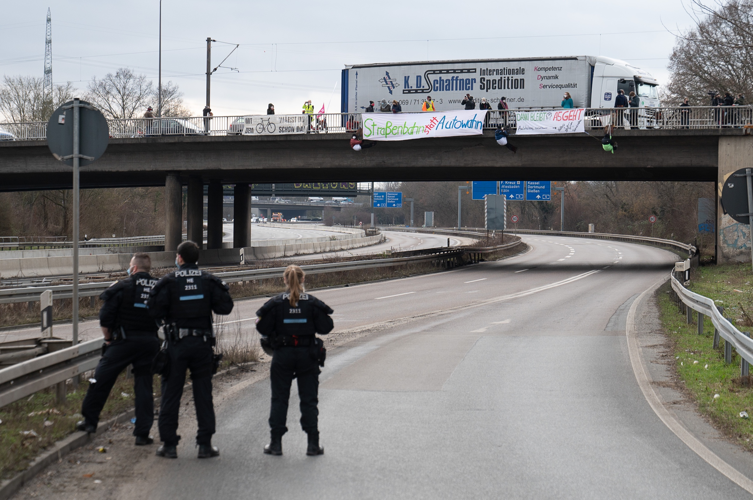
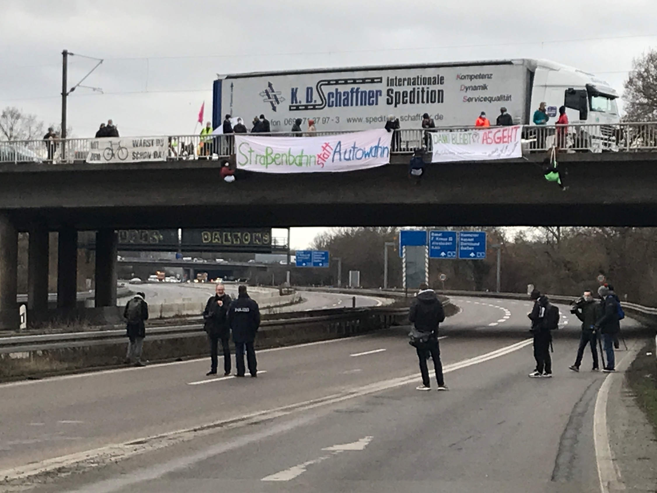

Begründung:

Auf den Lichtbildern ist die Demonstration zu sehen. Im Zeitungsartikel wird beschrieben, wie es dazu kam. Bei dem Geschehen, über das in diesem Antrag Beweis erhoben wird, handelt es sich um eine angemeldete und verwaltungsgerichtlich bestätigte Versammlung – wie der Beschluss vom Verwaltungsgericht belegt.

Nach Ausübung des polizeilichen Ermessens wurden die Fahrtrichtungen für den Verkehr gesperrt – wie Herr Javaz bestätigen kann. Zum Versammlungsschutz und zur Gefahrenabwehr haben die Polizei- und Ordnungsbehörden nach § 6 Abs. 1 HSOG gegen den Gefahrenverursacher vorzugehen – ähnlich ist das auch in § 217 LVwG in Schleswig-Holstein geregelt. Die Gefahr ging im Vorliegenden von den Autofahrer*innen auf der Autobahn aus, sodass gegen diese auch rechtmäßig durch die Polizei vorgegangen wurde. Ein strafrechtliches Verfahren wegen Nötigung wurde nicht eingeleitet.

Auch mindestens drei weitere Anmeldungen von ähnlichen Abseilaktionen als Versammlung über der Autobahn wurden behördlich bestätigt und nicht verboten, wie sich aus den weiteren Zeitungsartikeln und Bildern ergibt, die jeweils als Beweismittel zu dem entsprechenden Punkt angegeben sind.

So heißt es beispielsweise zu der Aktion in Lüneburg in dem angegebenen Artikel: „Die angemeldete Demonstration zeigt, dass solche Aktionen vom Versammlungsrecht gedeckt sind. Trotz Gegenwind der Autobahn GmbH, die sich zunächst unkooperativ zeigte, konnte die Aktion ohne Probleme angemeldet stattfinden.“

Relevanz

Bei der Aktion am 07.09.2022 handelte es sich um eben so eine Versammlung wie am 21.01.2022, bei der die Polizei auch zum Schutze der Versammlungsfreiheit und der Versammlungsteilnehmer*innen handelte.

Dem steht auch nicht entgegen, dass die Versammlung nicht angemeldet war, denn nach dem Brokdorf-Beschluss fallen auch nicht-angemeldete Versammlungen unter den Schutz von Art. 8 GG.

Etwaige Einschränkungen für den Autoverkehr sind also als unvermeidliche nötigende Nebenfolgen der Versammlung zu verstehen. Dazu heißt es im Münchener Kommentar zum StGB zu §240 StGB in Rdn 139:

Der politische Meinungskampf ist durch Art. 5 und 8 GG garantiert. In den Schutzbereich des Art. 8 GG fallen auch Demonstrationen, von denen blockierende Wirkungen ausgehen, vorausgesetzt, sie sind friedlich. Deshalb sind Beeinträchtigungen persönlicher (Fortbewegungs-)Freiheit im Rahmen der verhältnismäßigen Ausübung dieser Grundrechte gerechtfertigt und können nicht verwerflich sein. (Vgl. auch BVerfG v. 11. 11. 1986 – 1 BvR 713/83, BVerfGE 73, 206 (250) = NJW 1987, 43 (47); BrohmJZ 1985, 501 (505 ff.); Kühl Rn 22; Schönke/Schröder/Eser/Eisele Rn 27.) Nach der Rechtsprechung des BVerfG 540 ist eine Versammlung nicht bereits deshalb unfriedlich, weil ihre Teilnehmer Gewalt (Errichten einer physischen Barriere) anwenden. Von Unfriedlichkeit sei vielmehr erst dann auszugehen, „wenn Handlungen von einiger Gefährlichkeit wie etwa aggressive Ausschreitungen gegen Personen oder Sachen oder sonstige Gewalttätigkeiten stattfinden, nicht schon, wenn es zu Behinderungen Dritter kommt (. . .).“
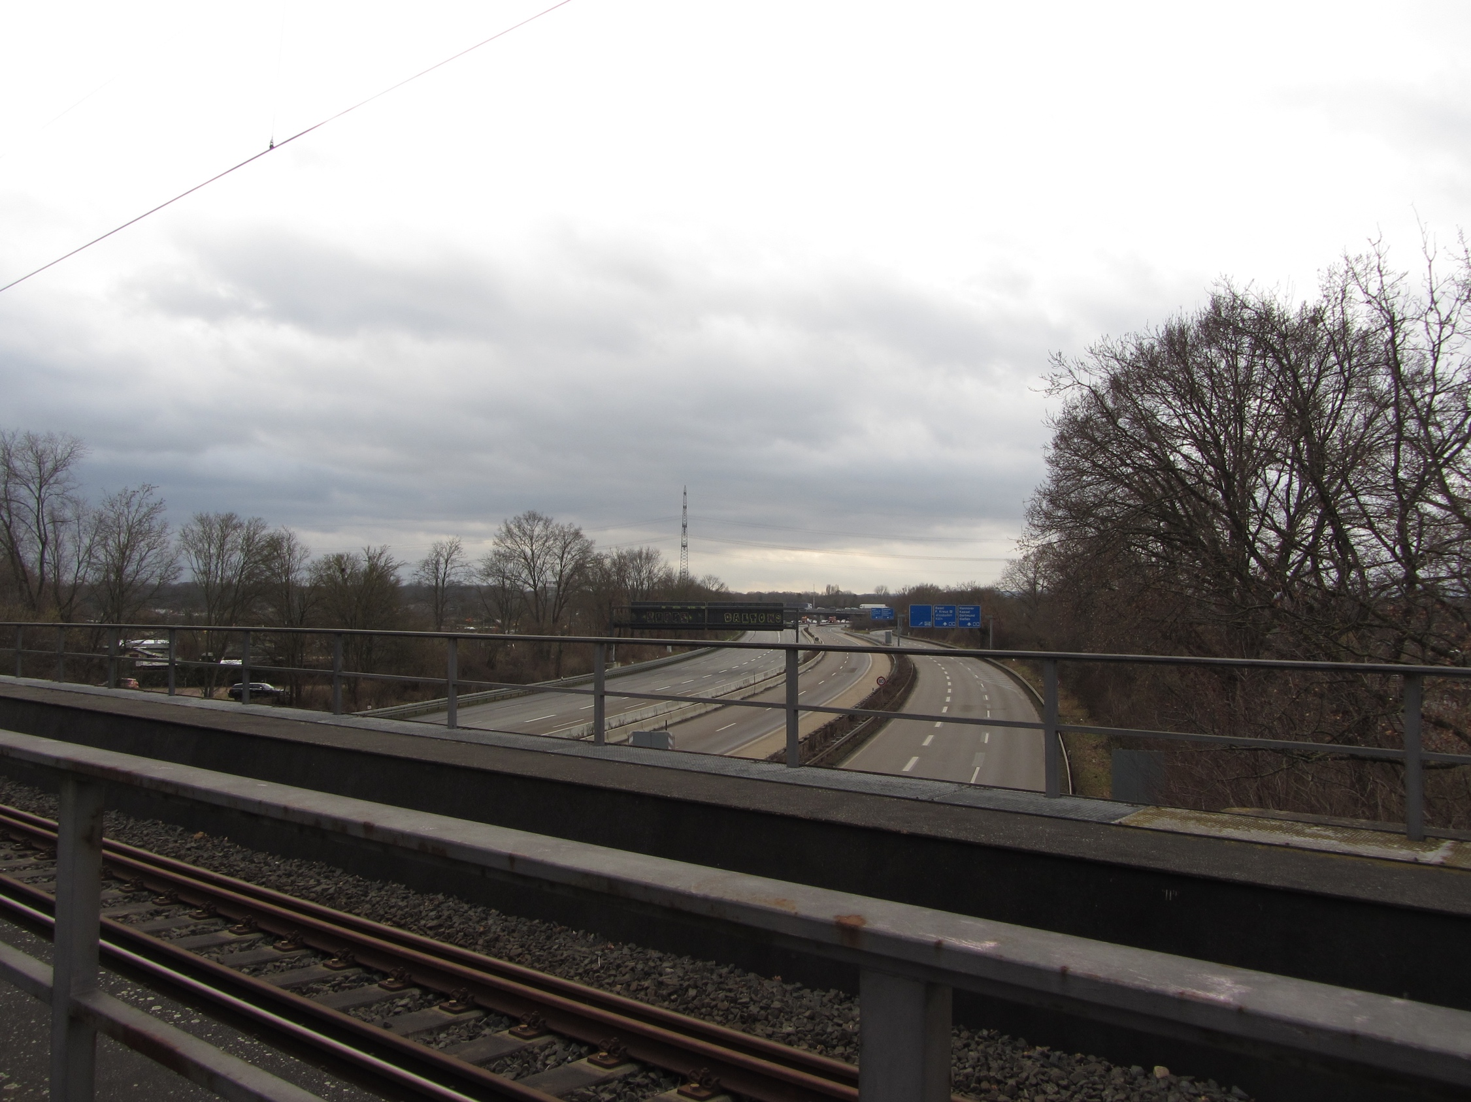
Bei der hier verhandelten Aktion wurde von den Versammlungsteilnehmenden nicht einmal eine physische Barriere errichtet. Aber selbst wenn es so wäre, wären die Folgen immer noch als Nebenfolgen einer nicht-unfriedlichen Versammlung hinzunehmen und eben nicht wegen Nötigung strafbar. Dies gilt nur umso mehr, da es keine physische Barriere gab.



